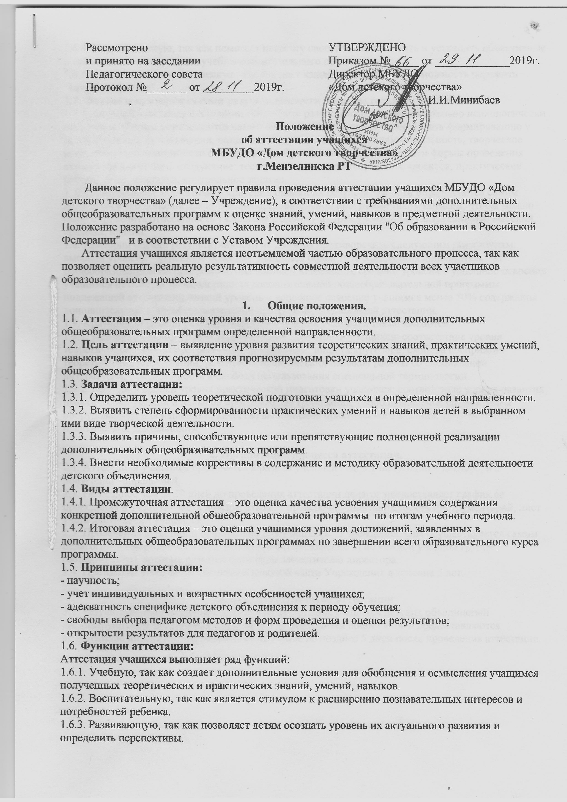
1.6.4. Коррекционную, так как помогает педагогу своевременно выявить и устранить объективные и субъективные недостатки учебно-воспитательного процесса.
1.6.5. Социально-психологическую, так как дает каждому учащемуся возможность пережить "ситуацию успеха".
1.7. Формы и критерии оценки результативности образовательного процесса.
1.7.1. Формы проведения аттестации могут быть разнообразными, но обязательно психологически щадящими. Формы определяются самим педагогом и должны способствовать формированию у детей потребности в познании, развивать целеустремленность, любознательность, творческое воображение. В зависимости от специфики образовательной деятельности формы проведения аттестации могут быть следующие: тестирование, защита творческих проектов, практическая работа, зачет, выставка, контрольное занятие.
1.7.3. Контрольные нормативы и критерии оценки их результативности определяются самим педагогом в его дополнительной общеобразовательной программе таким образом, чтобы можно было определить отнесенность учащегося к одному из трех уровней результативности: высокий, средний, низкий.
1.8. Критерии оценки результативности не должны противоречить следующим показателям: высокий уровень – успешное освоение учащимся более 70% содержания дополнительной общеобразовательной программы, подлежащей аттестации; средний уровень – успешное освоение учащимся от 50% до 70% содержания дополнительной общеобразовательной программы, подлежащей аттестации; низкий уровень – успешное освоение учащимся менее 50% содержания дополнительной общеобразовательной программы, подлежащей аттестации.
1.9. Критериями оценки результативности обучения учащихся также являются:
1.9.1. Критерии оценки уровня теоретической подготовки учащихся: соответствие уровня теоретических знаний программным требованиям; широта кругозора; свобода восприятия теоретической информации; развитость практических навыков работы со специальной литературой, осмысленность и свобода использования специальной терминологии.
1.9.2. Критерии оценки уровня практической подготовки учащихся: соответствие уровня развития практических умений и навыков программным требования; свобода владения специальным оборудованием и оснащением; качество выполнения практического задания; технологичность практической деятельности;

2. Организация процесса аттестации.
2.1. Аттестация учащихся проводится 2 раза за учебный год: в 1 полугодии – декабрь, в 2 полугодии –апрель-май.
2.2. Не позднее чем за 10 дней до проведения аттестации педагог предоставляет график ее проведения в учебную часть и разрабатывает проверочно-диагностический инструментарий, лист учета достижений учащихся.
2.3. Проведение аттестации обязательно для учащихся Учреждения. Она осуществляется самим педагогом и оформляется в виде протоколов (Приложение 1) по каждой учебной группе (объединению), которые сдаются педагогом заместителю директора.
  - Протоколы аттестаций хранятся в учебной части Учреждения в течение 5 лет.

3. Анализ результатов аттестации
3.1. Результаты промежуточной и итоговой аттестации учащихся детских объединений анализируются на педагогическом совете, где подводится общий итог и предоставляются заместителю директора Учреждения на хранение не позднее 5 дней после проведения аттестации.

Приложение 1

ПРОТОКОЛ
РЕЗУЛЬТАТОВ ПРОМЕЖУТОЧНОЙ АТТЕСТАЦИИ ОБУЧАЮЩИХСЯ
МБУ ДО «Дом детского творчества» г. Мензелинска РТ 201__/201__ учебный год

Направление ________________________________________________________________________
Объединение________________________________________________________________________
Образовательная программа и срок ее реализации________________________________________________________________________________________________________________________________________________________________
№ группы ______________год обучения _____________кол-во учащихся в группе ___________
ФИО педагога ________________________________________________________________________
Дата проведения аттестации ____________________________________________________________
Форма проведения ____________________________________________________________________
Форма оценки результатов: уровень (высокий (ВУ), средний (СУ), низкий (НУ) _____________________________________________________________________________________
РЕЗУЛЬТАТЫ АТТЕСТАЦИИ
№ | Фамилия, имя ребенка | Теоретическая подготовка | Практическая подготовка | Личностные качества | Результат аттестации
1
2
3
4
5
6
7
8
9
10
11
12
13
14
15

Всего аттестовано ____ человек. Из них по результатам аттестации:
Высокий уровень ____ человек (_______%)
Средний уровень ____ человек (_______%)
Низкий уровень ____ человек (_______%)
Переведено на следующий учебный год ____ человек.
Предложено ещё раз пройти обучение по программе этого же года обучения_____ обучающимся.
Подпись педагога ____________

СВОДНЫЙ ПРОТОКОЛ РЕЗУЛЬТАТОВ ПРОМЕЖУТОЧНОЙ АТТЕСТАЦИИ ОБУЧАЮЩИХСЯ
МБУ ДО «Дом детского творчества» г. Мензелинска РТ 201_/201_ учебный год

Объединение ______________________________________________________
Ф.И.О. педагога ___________________________________________________
Образовательная программа____________________________________________________________________ _____________________________________________________________________________ ____________________________________________
Количество групп___________________________________________________
Количество обучающихся, принявших участие в аттестации_______________
Высокий уровень _______ человек (_______%)
Средний уровень _______ человек (_______%)
Низкий уровень _______ человек (_______%).
Полностью освоили образовательную программу ____ человек.

Подпись педагога___________________ Дата______________________________

ПРОТОКОЛ
РЕЗУЛЬТАТОВ ИТОГОВОЙ АТТЕСТАЦИИ ОБУЧАЮЩИХСЯ
МБУ ДО «Дом детского творчества» г. Мензелинска РТ 201_/201_ учебный год

Направление _______________________________________________________________________
Творческое объединение_____________________________________________________________
Образовательная программа и срок ее реализации________________________________________
№ группы _________год обучения____________ кол-во учащихся в группе__________________
ФИО педагога______________________________________________________________________
Дата проведения аттестации__________________________________________________________
Форма проведения__________________________________________________________________
Форма оценки результатов: уровень уровень (высокий (ВУ), средний (СУ), низкий (НУ) ______________________________________________________________________________________________________________________________________________________________
РЕЗУЛЬТАТЫ АТТЕСТАЦИИ
№ | Фамилия, имя ребенка | Теоретическая подготовка | Практическая подготовка | Личностные качества | Результат аттестации
1
2
3
4
5
6
7
8
9
10
11
12
13
15
16

Всего аттестовано ____ человек. Из них по результатам аттестации:
Высокий уровень ____ человек (_______%)
Средний уровень ____ человек (_______%)
Низкий уровень ____ человек (_______%)
Переведено на следующий учебный год ____ человек.
Предложено ещё раз пройти обучение по программе этого же года обучения_____ обучающимся.
Подпись педагога ____________

СВОДНЫЙ ПРОТОКОЛ
РЕЗУЛЬТАТОВ ПРОМЕЖУТОЧНОЙ АТТЕСТАЦИИ ОБУЧАЮЩИХСЯ
МБУ ДО «Дом детского творчества» г. Мензелинска РТ
201_/201_ учебный год

Объединение ______________________________________________________
Ф.И.О. педагога ___________________________________________________
Образовательная программа____________________________________________________________________ _____________________________________________________________________________ ____________________________________________
Количество групп___________________________________________________
Количество обучающихся, принявших участие в аттестации_______________
Высокий уровень _______ человек (_______%)
Средний уровень _______ человек (_______%)
Низкий уровень _______ человек (_______%).
Полностью освоили образовательную программу ____ человек.

Подпись педагога___________________ Дата______________________________

